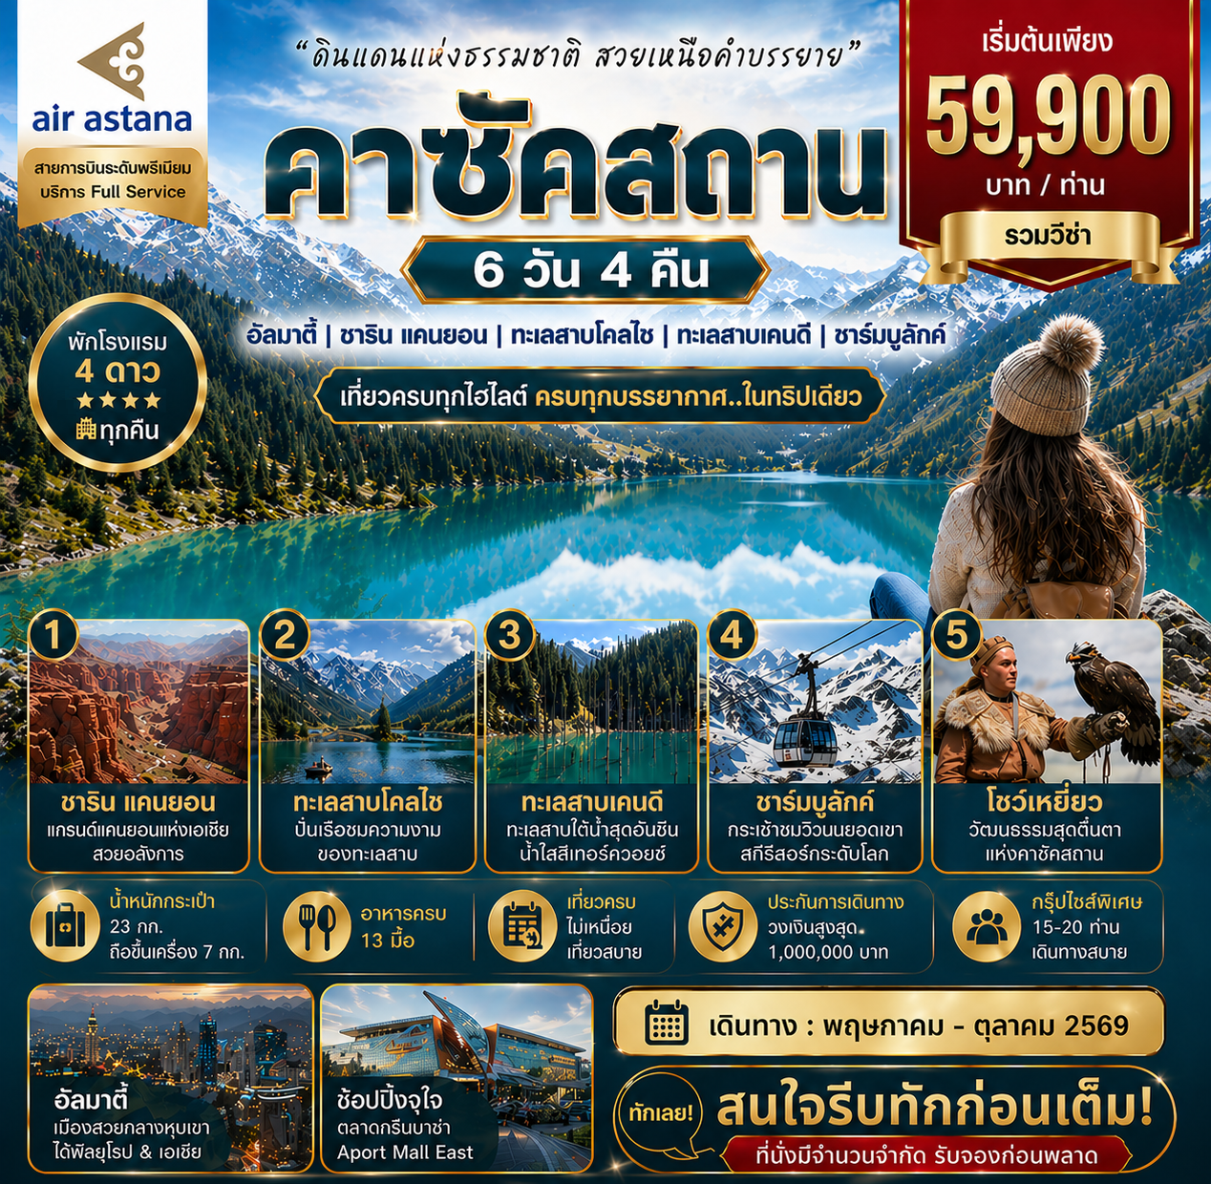

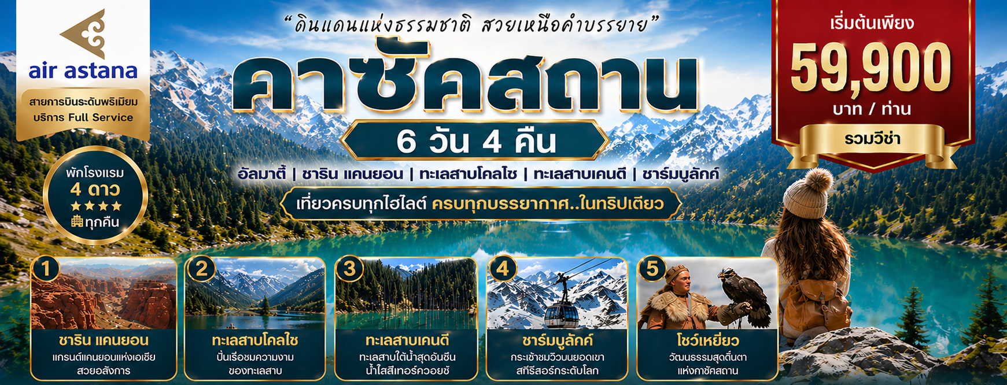
วันที่ | รายการทัวร์ | อาหาร
วันที่ | รายการทัวร์ | เช้า | เที่ยง | เย็น
DAY-1 | กรุงเทพฯ (สนามบินสุวรรณภูมิ) นัดหมายเช็คอินเวลา 07:00 น.  เคาน์เตอร์สายการบิน แอร์แอสทาน่า  กรุงเทพฯ - อัลมาตี้ โดย KC 932 BKK-ALA ออก 10:15 ถึง 14:55  รับที่สนามบิน - เช็คอินเข้าที่พัก - ถนนคนเดิน Arbat Street  ที่พัก OZEN PALACE HOTEL, ALMATY ระดับ 4 ดาว หรือเทียบเท่า |  |  | ท้องถิ่น
DAY-2 | อัลมาตี้ – ชาริน แคนยอน - นั่งรถชมวิวแคนยอน - แบล็ค แคนยอน -เที่ยวชมทะเลสาบโคลไซ (Kolsay Lake) – กิจกรรมปั่นเรือชมทะเลสาบ  ที่พัก KOLSAY GRAND HOTEL, KOLSAI LAKES ระดับ 4 ดาว หรือเทียบเท่า |   โรงแรม | ท้องถิ่น | ท้องถิ่น
DAY-3 | เที่ยวชมทะเลสาบเคนดี (Kaindy Lake) – กิจกรรมขี่ม้าชมบรรยากาศ - อัลมาตี้  ที่พัก OZEN PALACE HOTEL, ALMATY ระดับ 4 ดาว หรือเทียบเท่า | โรงแรม | ท้องถิ่น | ไทย
DAY-4 | อัลมาตี้ – สกีรีสอร์ทชาร์มบูลักค์ (Shymbulak) - นั่งกระเช้าขึ้นชมวิวบนยอดเขา – สวน First President’s Park – ซุนคาร์ – แสดงโชว์เหยี่ยว - อัลมาตี้  ที่พัก OZEN PALACE HOTEL, ALMATY ระดับ 4 ดาว หรือเทียบเท่า | โรงแรม | ท้องถิ่น | จีน
DAY-5 | อัลมาตี้ - เดินชมสวนพานฟิลอฟ – มหาวิหารเซนโคฟ – ช็อปปิ้งตลาดกรีนบาซ่า ห้าง Aport Mall East - สนามบินอัลมาตี้ | โรงแรม | ท้องถิ่น | ท้องถิ่น
DAY-6 | อัลมาตี้ - กรุงเทพฯ โดย KC 931 ALA-BKK ออก 00:15 ถึง 08:55  เดินทางถึงกรุงเทพ (สนามบินสุวรรณภูมิ)
** รายการทัวร์ข้างต้นอาจมีการสลับปรับเปลี่ยนเพื่อความเหมาะสม **

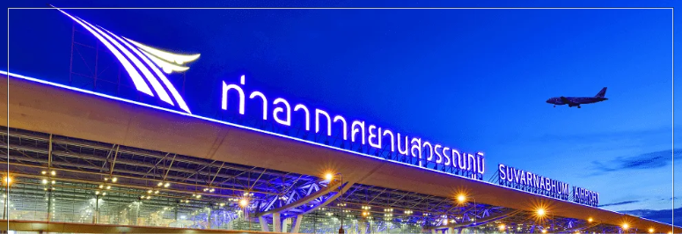
โปรแกรมการเดินทาง
วันแรก กรุงเทพฯ (สนามบินสุวรรณภูมิ) - อัลมาตี้ - เช็คอินเข้าที่พัก - ถนนคนเดิน Arbat Street

07.00 คณะพร้อมกันที่ สนามบินสุวรรณภูมิ (BKK) อาคารผู้โดยสาร ชั้น 4 (ขาออก) ทางเข้าประตู 6-7 เคาน์เตอร์สายการบิน แอร์แอสทาน่า (KC) เจ้าหน้าที่บริษัทคอยต้อนรับและช่วยเหลือในการเช็คอิน (กระเป๋าสัมภาระสูงสูดท่านละ 1 ชิ้น รวมไม่เกิน 23 กิโลกรัม และถือขึ้นเครื่องท่านละ 1 ใบ ไม่เกิน 7 กิโลกรัม) หลังเช็คอิน อิสระให้ท่านได้เดินเล่นและช็อปปิ้งภายในสนามบิน
10.15 ✈️ออกเดินทางสู่ สนามบินอัลมาตี้ โดย สายการบิน แอร์แอสทาน่า เที่ยวบินที่ KC 932
(บริการอาหารและเครื่องดื่มระหว่างเที่ยวบิน)
14.55 เดินทางถึง สนามบินอัลมาตี้ เมืองอัลมาตี ประเทศคาซัคสถาน ตำนานแหล่งกำเนิดของแอปเปิ้ล หลังผ่านพิธีการตรวจคนเข้าเมือง รับกระเป๋าสัมภาระและการตรวจของศุลกากร นำคณะขึ้นรถโค้ชที่รอรับเข้าสู่โรงแรมที่พักเพื่อทำการเช็คอิน และผ่อนคลายความเมื่อยล้าจากการเดินทาง

ช่วงเย็น นำท่านเดินท่านสู่ ถนนคนเดิน “Arbat Street” ถนนคนเดินสุดฮิตใจกลางเมืองอัลมาตี้ มีศิลปินท้องถิ่นมาตั้งแผงขายภาพวาด มีนักดนตรีเปิดหมวก และการแสดงข้างถนน ร้านคาเฟ่ ร้านอาหาร ทั้งอาหารท้องถิ่น และสไตล์ยุโรป

ค่ำ 🍽 บริการอาหาร ณ ภัตตาคารท้องถิ่น
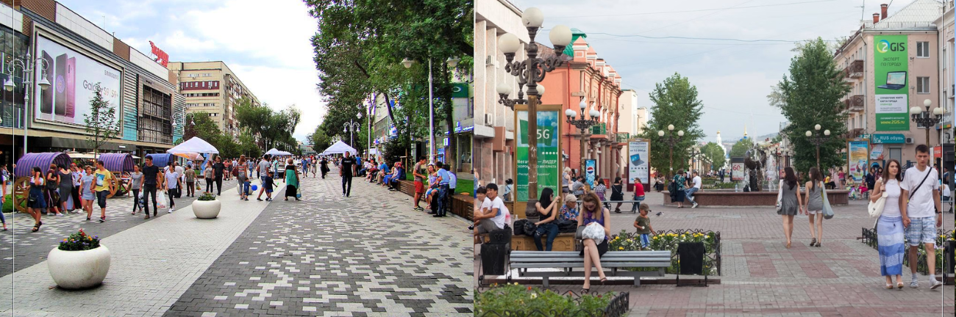
ที่พัก OZEN PALACE HOTEL, ALMATY ระดับ 4 ดาว หรือเทียบเท่าในราคาระดับเดียวกัน
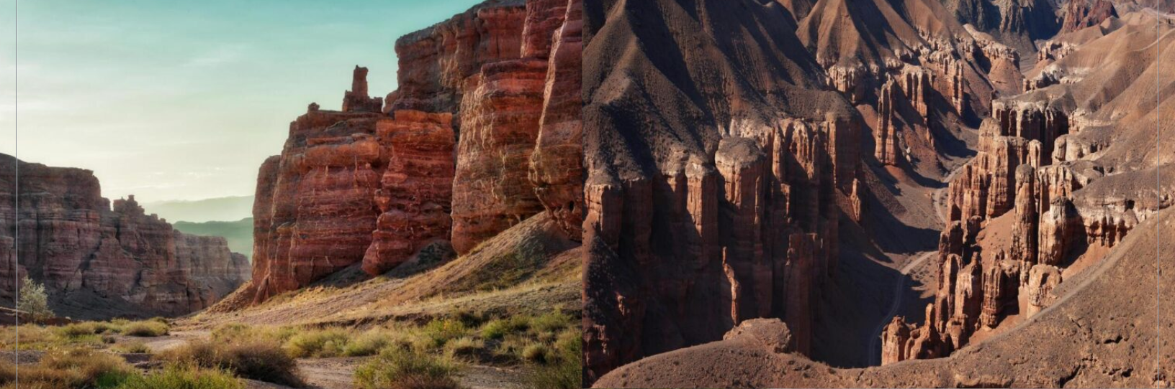
เช้า 🍽 บริการอาหาร ณ ห้องอาหารของโรงแรมที่พัก
วันที่สอง อัลมาตี้ – ชาริน แคนยอน - นั่งรถชมวิวแคนยอน - แบล็ค แคนยอน - ทะเลสาบโคลไซ - ปั่นเรือชมทะเลสาบ
จากนั้นนำท่านเดินทางสู่ ชาริน แคนยอน “Charyn Canyon” อัญมณีที่ซ่อนอยู่ในใจกลางคาซัคสถาน สถานที่ซึ่งได้รับการขนามนามว่าเป็น “แกรนด์แคนยอนแห่งเอเชียกลาง” ซึ่งมีลักษณะคล้ายคลึงกับ แกรนด์แคนยอน ในสหรัฐอเมริกาอันโด่งดัง ระยะทางประมาณ 215 กิโลเมตร ใช้เวลาเดินทางประมาณ 3 ชั่วโมง

นำท่าน นั่งรถของอุทยาน เที่ยวชม และแวะถ่ายรูปตามจุดชมวิวต่างๆ ของภูมิประเทศอันน่าทึ่งที่เกิดจากการกัดเซาะหลายล้านปี ตั้งแต่หุบเขาปราสาทอันยิ่งใหญ่ไปจนถึงแม่น้ำชารินที่คดเคี้ยว

จากนั้นนำท่านแวะถ่ายรูปวิว แบล็คแคนยอน “Black Canyon” ซึ่งอยู่ไม่ไกลกัน โดดเด่นด้วยผาหินแกรนิตสีดำและหินบะซอลต์สีเข้มเกือบดำที่สูงชันและแคบซึ่งเป็นผลมาจากการกัดเซาะของแม่น้ำชารินมานานนับล้านปี ทำให้เกิดทิวทัศน์ที่น่าทึ่ง มีจุดถ่ายรูปสวยๆ เท่ๆ มากมาย

เที่ยง 🍽 บริการอาหาร ณ ภัตตาคารท้องถิ่น
จากนั้นนำท่านเดินทางสู่เขตอุทยาน “Kolsai Lake” ระยะทางประมาณ 98 กิโลเมตร ใช้เวลาเดินทางประมาณ 1 ชั่วโมง 30 นาที

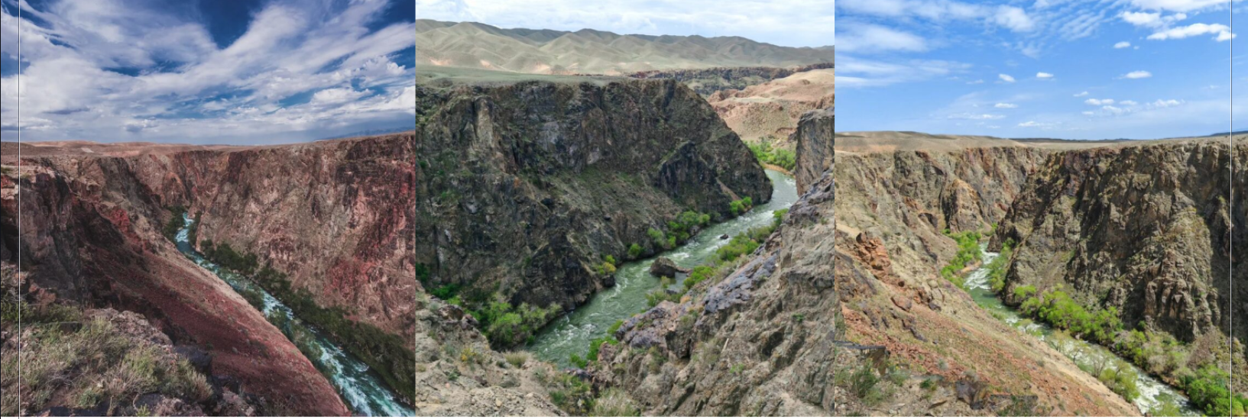
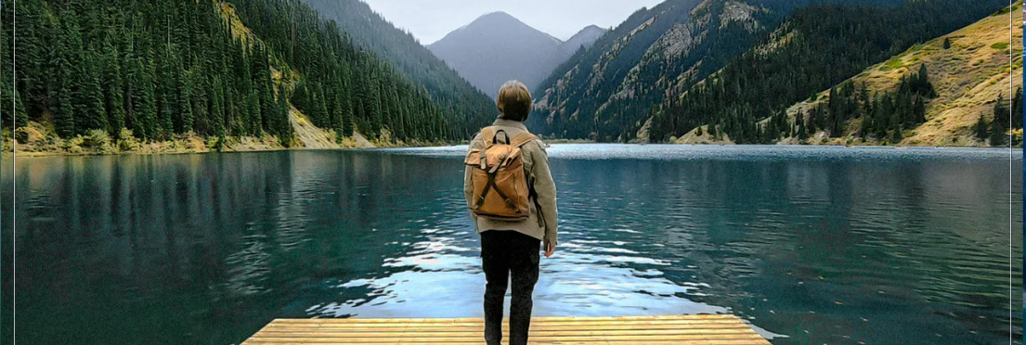
นำท่านเที่ยวชมบรรยากาศของ ทะเลสาบโคลไซ “Kolsay Lake” ทะเลสาบน้ำจืดที่งดงามราวภาพวาด ตั้งอยู่ท่ามกลางขุนเขาที่เขียวขจีของเทือกเขา ซึ่งมักได้รับการยกย่องว่าเป็น "ไข่มุกแห่งเทียนซาน" เป็นสิ่งมหัศจรรย์ทางธรรมชาติอันน่าทึ่ง ตั้งอยู่ท่ามกลางเทือกเขา Kunge-Alatau ที่สวยงาม เป็นการผสมผสานระหว่างความงามตามธรรมชาติและความเงียบสงบอันน่าหลงใหล มีลักษณะเฉพาะตัวและสภาพแวดล้อมที่สวยงามสร้างประสบการณ์ที่ยากจะลืมเลือนอย่างแท้จริงสําหรับผู้มาเยือน

ให้ท่านได้ลองสัมผัสธรรมชาติอย่างใกล้ชิดกับกิจกรรม ปั่นเรือ ชมความสวยงามของทะเลสาบ กับบรรยากาศของน้ำสีฟ้าใส ล้อมรอบด้วยภูเขาป่าสน และบรรยากาศเงียบสงบ

ค่ำ 🍽 บริการอาหาร ณ ภัตตาคารท้องถิ่น
ที่พัก KOLSAY PRESTIGE RESORT, KOLSAI LAKES ระดับ 4 ดาว หรือเทียบเท่าในราคาระดับเดียวกัน
วันที่สาม – ชมทะเลสาบเคนดี – ขี่ม้าชมบรรยากาศ - อัลมาตี้
เช้า 🍽 บริการอาหาร ณ ห้องอาหารของโรงแรมที่พัก
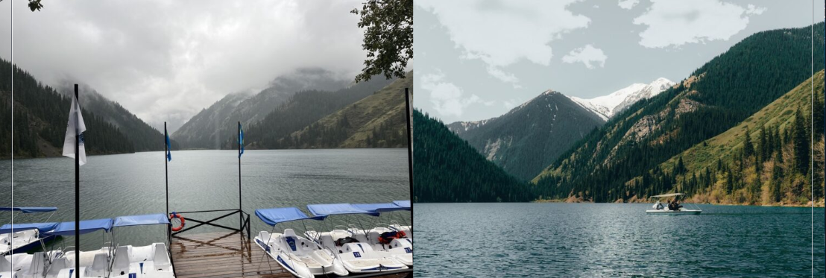
หลังอาหารเช้า นำท่านเที่ยวชม ทะเลสาบแคนดี้ “Kaindy” ซึ่งเป็นสิ่งมหัศจรรย์ทางธรรมชาติที่ชวนให้หลงใหลตั้งอยู่ในเทือกเขาเทียนซาน ทะเลสาบนี้เกินขึ้นในปี 1911 หลังจากแผ่นดินไหวรุนแรง
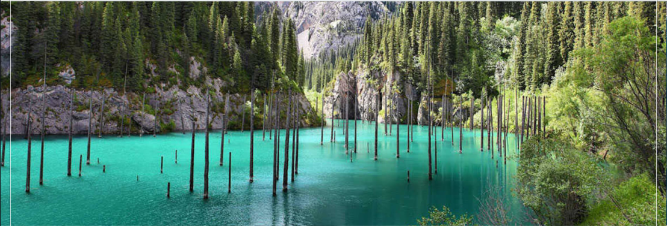
ทําให้เกิดดินถล่มครั้งใหญ่ปิดกั้นสายน้ำในหุบเขา ทำให้ป่าสนจมอยู่ใต้ทะเลสาบสร้างภูมิทัศน์ที่แปลกประหลาด ด้วยน้ําทะเลสีฟ้าครามใส และเงาที่โดดเด่นของต้นไม้ที่จมอยู่ใต้น้ํา
ให้ท่านได้สัมผัสธรรมชาติอย่างใกล้ชิดโดยการ ขี่ม้า เข้าชมความสวยงามของทะเลสาบ กับระหว่างทางให้ท่านชมวิวทิวทัศน์ที่สวยงามของธรรมชาติของภูเขาและทะเลสาบ

เที่ยง 🍽 บริการอาหาร ณ ภัตตาคารท้องถิ่น
จากนั้นนำท่านเดินทางกลับสู่เมืองอัลมาตี้ ระยะทางประมาณ 280 กิโลเมตร ใช้เวลาเดินทางประมาณ 4 ชั่วโมง

ค่ำ 🍽 บริการอาหาร ณ ภัตตาคารจีน
ที่พัก OZEN PALACE HOTEL, ALMATY ระดับ 4 ดาว หรือเทียบเท่าในราคาระดับเดียวกัน
วันที่สี่ อัลมาตี้ – ซิมบูลักสกีรีสอร์ท- นั่งกระเช้าขึ้นชมวิวบนยอดเขา – สวน First President’s Park – ซุนคาร์ – แสดงโชว์เหยี่ยว - อัลมาตี้
เช้า 🍽 บริการอาหาร ณ ห้องอาหารของโรงแรมที่พัก
หลังอาหารเช้านำท่านเดินทางสู่ ชิมบูลัก “Shymbulak” สกีรีสอร์ทที่ใหญ่ที่สุดในเอเชียกลาง และมีชื่อเสียงมากทีสุดแห่งหนึ่งของคาซัคสถาน ตั้งอยู่ในพื้นที่ของ Medeu Valley สูงจากระดับน้ำทะเลประมาณ 2,200-3,200 เมตร ห่างจากเมืองอัลมาตี ไปทางใต้ประมาณ 25 กิโลเมตร
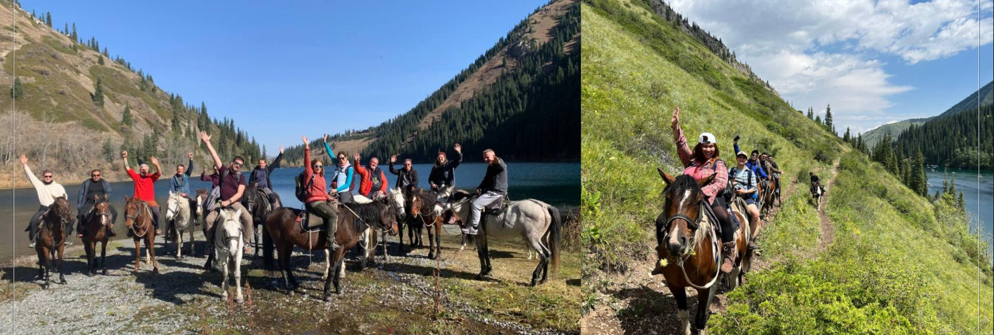
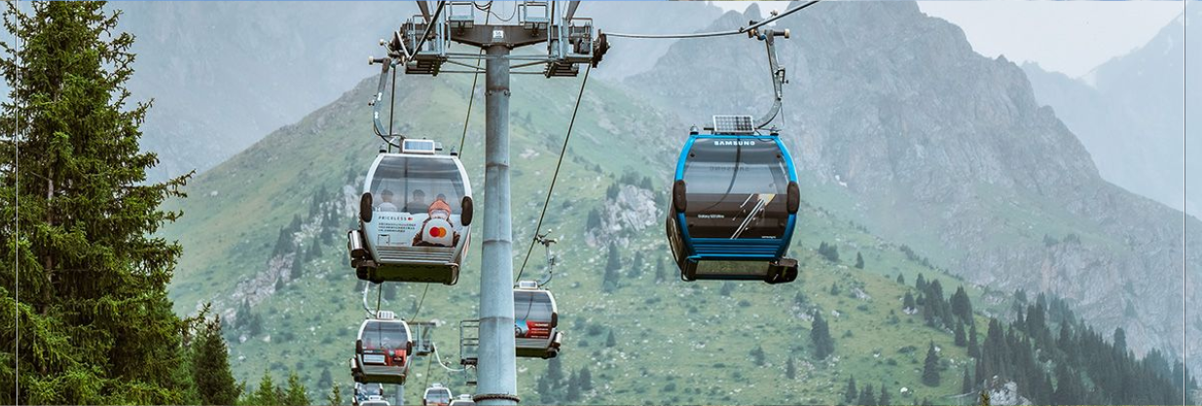
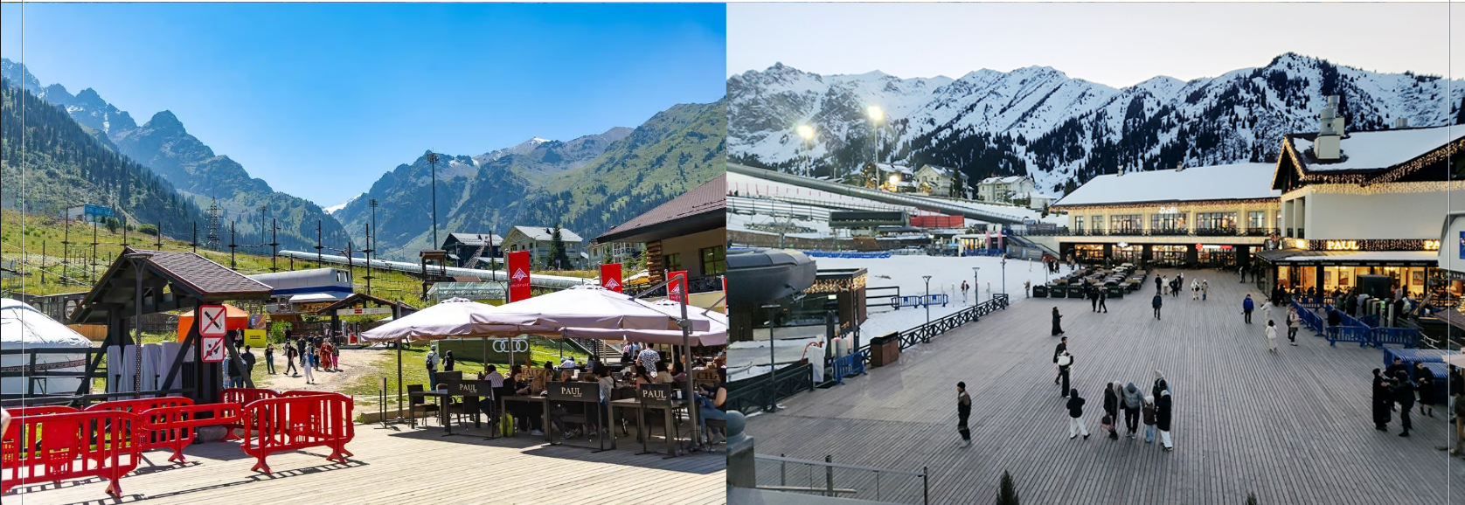
นำท่าน นั่งกระเช้า ขึ้นชมความงามของทิวทัศน์ของเทือกเขาเทียนชานอันตระการตา แบบ 360 องศา กับอากาศที่สดชื่นเย็นสบาย ลานสกีที่มีพื้นที่กว้างขวาง มีร้านอาหาร ร้านกาแฟ ลานกิจกรรม มีเวลาให้ท่านเดินชมเลือกซื้อของที่ระลึก หรือเลือกจิบกาแฟชมบรรยากาศ และเก็บภาพสวยเป็นที่ระลึก กระทั่งถึงเวลาอันสมควรนำท่านนั่งกระเช้ากลับลงสู่พื้นล่าง

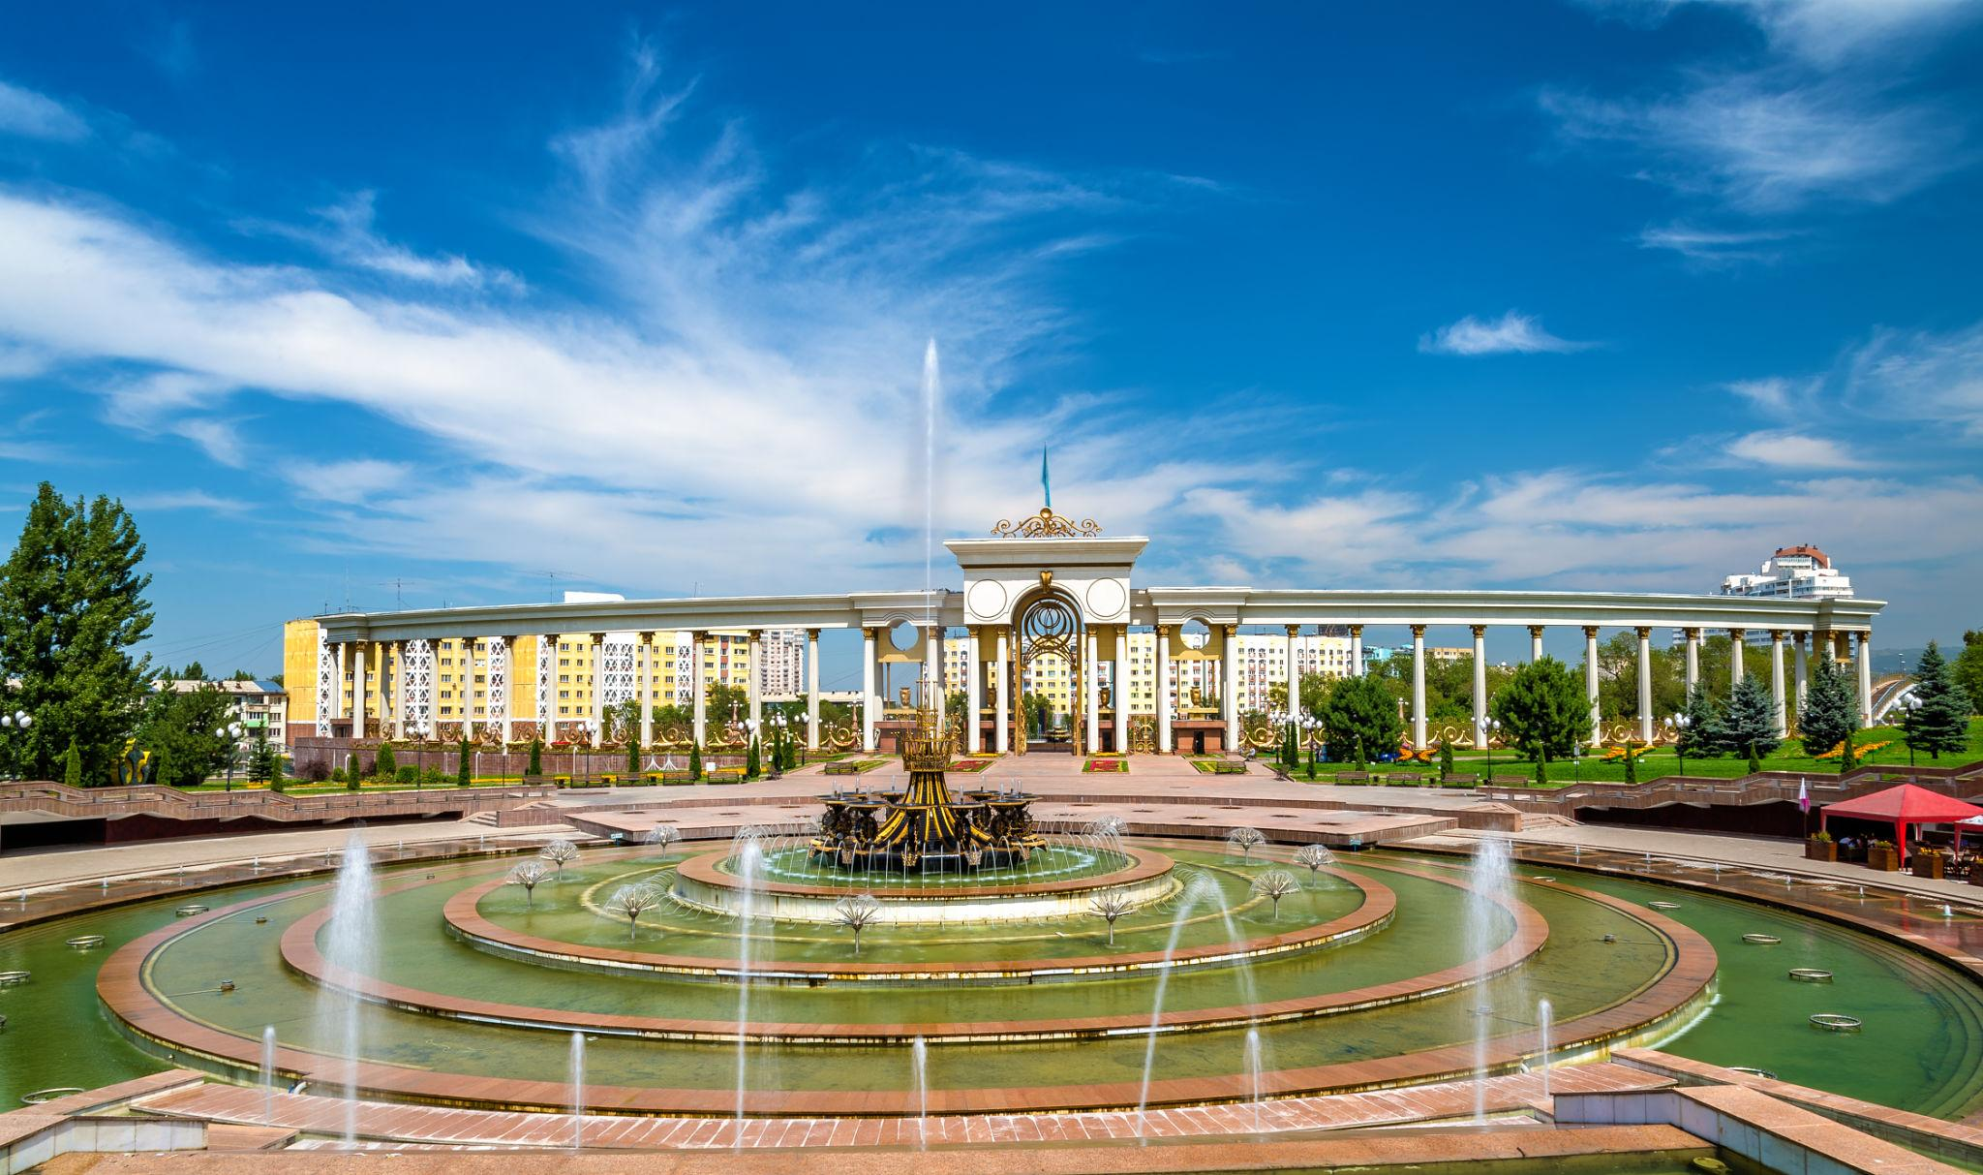
นำท่านชม First President’s Park หรือ “Park Named After the First President” สวนสาธารณะขนาดใหญ่และสวนพฤกษศาสตร์ที่มีชื่อเสียงแห่งหนึ่งของเมืองอัลมาตี สร้างขึ้นเพื่อเป็นเกียรติแก่ Nursultan Nazarbayev ประธานาธิบดีคนแรกของประเทศ และเปิดให้ประชาชนเข้าชมอย่างเป็นทางการในปี ค.ศ. 2010 ภายในสวนโดดเด่นด้วยภูมิทัศน์ที่สวยงาม ทางเดินกว้างขวาง น้ำพุ และวิวภูเขาอันยิ่งใหญ่ของเทือกเขาเทียนซาน เหมาะสำหรับการพักผ่อนและถ่ายภาพอย่างยิ่ง
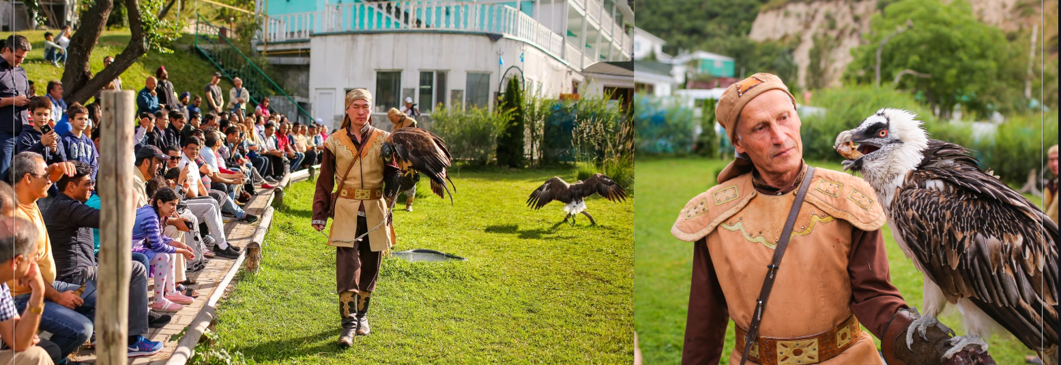
เที่ยง 🍽 บริการอาหาร ณ ภัตตาคารท้องถิ่น
จากนั้นนำเดินทางสู่ ศูนย์เลี้ยงและฝึกเหยี่ยวซันการ์ “Sunkar” ซึ่งตั้งชื่อตามคําว่า "เหยี่ยว" ในภาษาคาซัคสถาน ก่อตั้งขึ้นในปี 1989 ภายในช่องเขา Big Almaty ห่างจากอัลมาตีประมาณ 10 กิโลเมตร ศูนย์แห่งนี้มีจุดประสงค์ที่สําคัญเพื่อการเพาะพันธุ์และฟื้นฟูนก โดยเฉพาะเหยี่ยวพันธ์ซันการ์ Sunkar ที่ใกล้สูญพันธุ์ ชมโชว์เหยี่ยว “Falcon Show” ที่จะนำเสนอศิลปะการฝึกเหยี่ยวโบราณ และทักษะอันน่าเกรงขามของเหยี่ยว นกอินทรีทองคํา และนกฮูก ระหว่างการแสดงเหยี่ยวอันน่าหลงใหล

จากนั้นนำท่านเดินทางกลับสู่เมืองอัลมาตี้
ค่ำ 🍽 บริการอาหาร ณ ภัตตาคารไทย
ที่พัก OZEN PALACE HOTEL, ALMATY ระดับ 4 ดาว หรือเทียบเท่าในราคาระดับเดียวกัน
วันที่ห้า อัลมาตี้ - เดินชมสวนพานฟิลอฟ – มหาวิหารเซนโคฟ – ช็อปปิ้งตลาดกรีนบาซ่า – ห้าง Aport Mall - สนามบินอัลมาตี้
เช้า 🍽 บริการอาหาร ณ ห้องอาหารของโรงแรมที่พัก
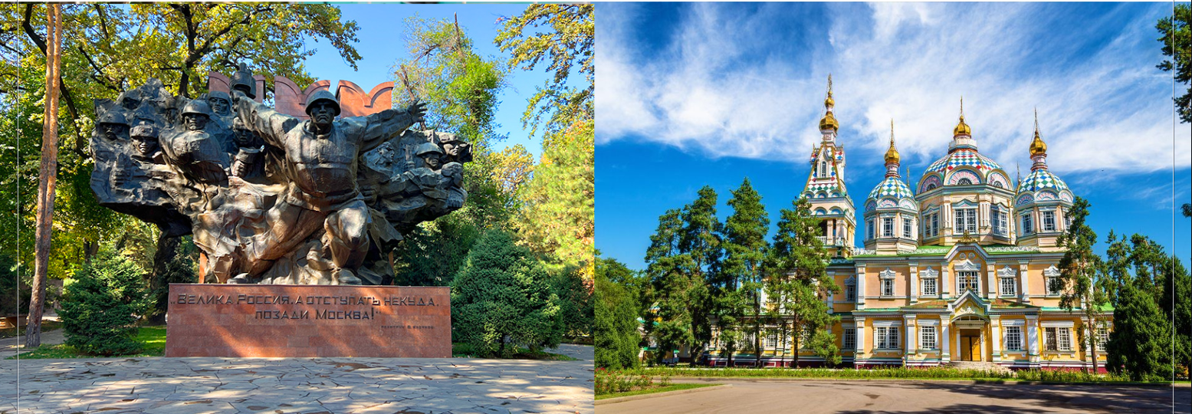
นำท่านเดินสำรวจเที่ยวชม สวนพานฟิลอฟ “Panfilov” สวนอนุสรณ์สถานสงครามอันเก่าแก่ และเป็นที่ตั้งของ มหาวิหาร Ascension “Zenkov Cathedral” มหาวิหารเก่าแก่สร้างขึ้นโดยไม่มีตะปู ตั้งอยู่ภายในบริเวณสวน เดินเที่ยวชม อนุสรณ์สถานแห่งความรุ่งโรจน์ (Memorial of Glory) ประติมากรรม โลหะขนาดใหญ่ที่สร้างขึ้นเพื่ออุทิศแด่ทหารกล้า 28 นายแห่งหน่วยแพนฟิลอฟ (Panfilov) ผู้เสียชีวิตขณะปกป้องกรุงมอสโกในช่วงสงครามโลกครั้งที่ 2

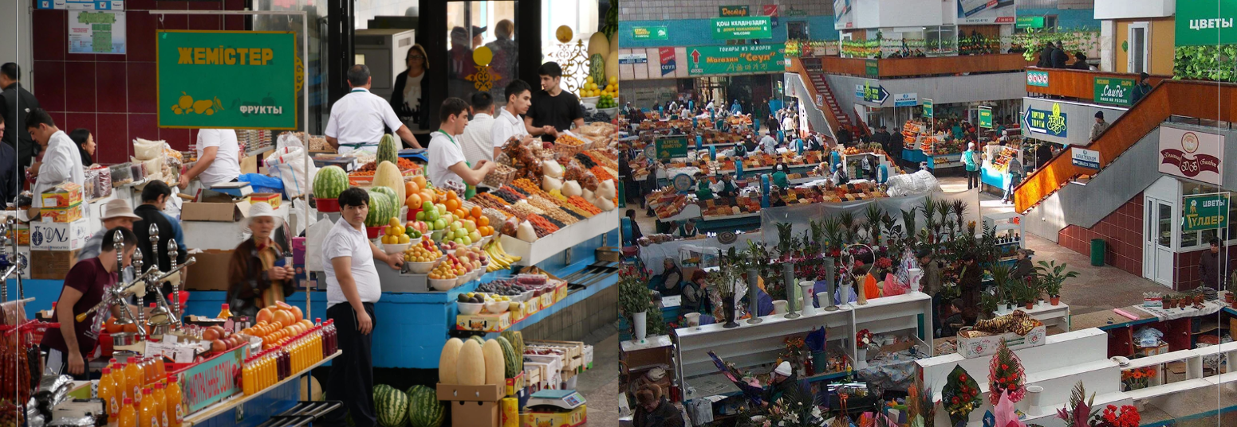
ภายในบริเวณเดียวกันยังมี เปลวไฟอมตะ (Eternal Flame) ที่ลุกไหม้อย่างต่อเนื่อง เพื่อรำลึกถึงวีรชนผู้สละชีพในสงคราม สะท้อนถึงความกล้าหาญและความเสียสละอันยิ่งใหญ่ที่ยังคงได้รับการจดจำตราบจนปัจจุบัน

เที่ยง 🍽 บริการอาหาร ณ ภัตตาคารท้องถิ่น
นำท่านเดินทางต่อไปยัง ตลาดท้องถิ่น “Green Bazaar” หรือที่เรียกอีกชื่อว่า Zelyony Bazaar เป็นตลาดท้องถิ่นที่มีชื่อเสียงในเมืองอัลมาตี มีสินค้าท้องถิ่น อาหารสด เครื่องเทศ ผัก ผลไม้ ผลไม้อบแห้ง และของที่ระลึกจากคาซัคสถานในราคาย่อมเยา ให้ท่านได้เดินชม เดินช็อปปิ้ง เลือกซื้อของฝากของที่ระลึก

จากนั้นนำท่านเดินทางสู่ Aport Mall East Almaty ไลฟ์สไตล์มอลล์และศูนย์รวมความบันเทิงขนาดใหญ่ของเมืองอัลมาตี ภายในรวบรวมร้านค้าแบรนด์หลากหลาย ร้านอาหาร โซนความบันเทิง และซูเปอร์มาร์เก็ตครบครัน ให้ท่านได้เลือกซื้อของฝากและพักผ่อนตามอัธยาศัย

ค่ำ 🍽 บริการอาหาร ณ ภัตตาคารท้องถิ่น
20:00 นั้นนำท่านเดินทางสู่สนามบินอัลมาตี
21:00 เดินทางถึงสนามบินอัลมาตี และทำการเช็คอินที่เคาร์เตอร์ สายการบิน แอร์แอสทาน่า (KC)
(กระเป๋าสัมภาระสูงสูดท่านละ 1 ชิ้น รวมไม่เกิน 23 กิโลกรัม และถือขึ้นเครื่องท่านละ 1 ใบ ไม่เกิน 7 กิโลกรัม) หลังเช็คอิน อิสระให้ท่านได้เดินเล่นและช็อปปิ้งภายในสนามบิน
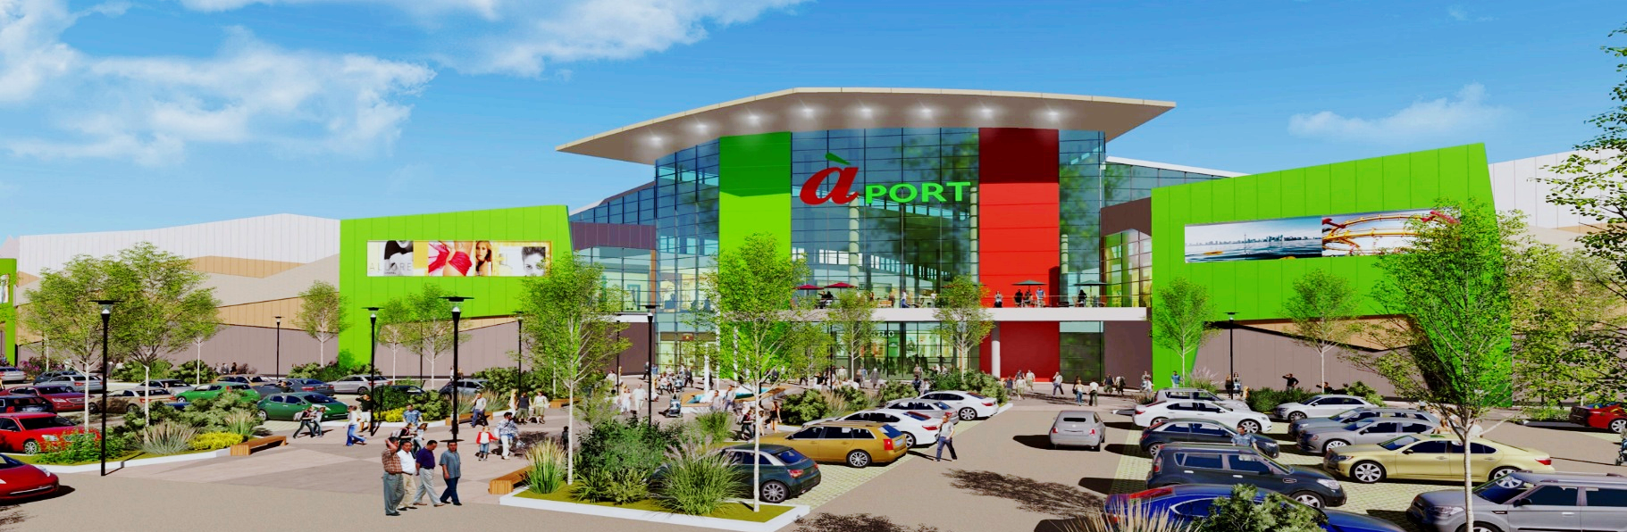
หลังเช็คอิน อิสระให้ท่านได้เดินเล่นและช็อปปิ้งภายในสนามบิน
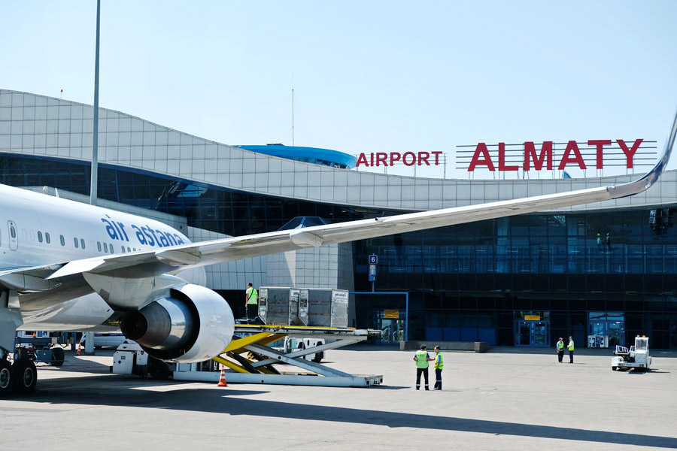
00:15 ✈️ ออกเดินทางสู่สนามบินสุวรรณภูมิ โดย สายการบิน แอร์แอสทาน่า เที่ยวบินที่ KC 931
วันที่หก สนามบินอัลมาตี - สนามบินสุวรรณภูมิ (กรุงเทพฯ)
(บริการอาหาร และเครื่องดื่มระหว่างเที่ยวบิน)
08:55 ✈️ เดินทางถึงสนามบินสุวรรณภูมิ กรุงเทพฯ โดยสวัสดิภาพพร้อมความประทับใจ

✈️ ✈️✈️✈️✈️✈️✈️✈️✈️✈️✈️✈️✈️✈️✈️✈️✈️✈️✈️✈️✈️✈️✈️✈️✈️✈️✈️✈️✈️
*โปรแกรมอาจมีการเปลี่ยนตามความสภาพอากาศ และความเหมาะสมของสถานการณ์ ณ ขณะนั้น โดยคำนึงถึงประโยชน์ของลูกค้าเป็นสำคัญ * รูปถาพในโปรแกรมทั้งหมดเป็นเพียงภาพเพื่อการโฆษณาเท่านั้น * โรงแรมที่ระบุในรายการทัวร์เป็นเพียงโรงแรมที่นำเสนอเบื้องต้นเท่าน้ัน ซึ่งอาจมีการเปลี่ยนแปลง แต่จะเป็นโรงแรมระดับเทียบเท่ากัน โดยจะแจ้งพร้อมใบนัดหมาย 5-7 วันก่อนการเดินทาง
**เนื่องจากเป็นการเสนอขายล่วงหน้า ราคาอาจมีการปรับขึ้น – ลง ตามราคาน้ำมันที่ปรับขึ้นลง และอัตราแลกเปลี่ยนเงินตรา แต่จะปรับตามความเป็นจริงและมีเอกสารยืนยัน โดยราคาที่เสนอคิด ณ วันที่ 1 เมษายน 2569**

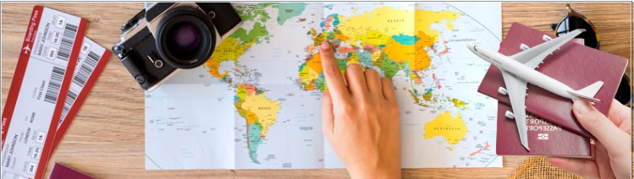
อัตราค่าบริการ ต่อท่าน เป็นสกุลเงิน ไทยบาท
จำนวนผู้เดินทางขั้นต่ำ | ราคาทัวร์ต่อท่าน พักห้องคู่
23 – 28 มิถุนายน 2569 | 59,900
23 – 28 กรกฎาคม 2569 | 59,900
11 – 16 สิงหาคม 2569 | 59,900
22 - 27 กันยายน 2569 | 59,900
13 – 18 ตุลาคม 2569 | 61,900
พักเดี่ยว ชำระเพิ่มจากค่าทัวร์ | 7,500
หมายเหตุ: เนื่องจากโปรแกรมเป็นการเสนอขายล่วงหน้า กรณีเกิดเหตุเหนือควาวมคาดหมาย อาทิ สภาวะทางอากาศ การเมือง ความล่าช้าของสายการบิน การจราจร การประกาศปิดสถานที่ท่องเที่ยว หรือเหตุจากผู้ร่วมคณะ เป็นต้น บริษัทขอเปลี่ยนแปลงรายการทัวร์ตามความเหมาะสมของสถานการณ์ โดยจะแจ้งให้ผู้เดินทางทรายโดยเร็วที่สุดและคำนึงถึงประโยชน์ของผู้เดินทางเป็นสำคัญ
**รูปภาพทั้งหมด ใช้เพื่อประกอบการบรรยายให้ท่านเห็นภาพเท่านั้น และอาจมีความแตกต่างจากสถานที่จริง**

เงื่อนไขในการจองทัวร์ และการชำระเงิน
- งวดที่ 1 : สำรองที่นั่งจ่ายมัดจำ 25,000 บาท/ท่าน (หลังการจองภายใน 3 วัน) และส่งเอกสารในการยื่นของวีซ่าตามที่กำหนด กรณีจองน้อยกว่า 30 วันขอสงวนสิทธิ์เก็บชำระค่าทัวร์เต็มจำนวน
- งวดที่ 2 : ชำระยอดส่วนที่เหลือ ก่อนการเดินทางไม่น้อยกว่า 30 วัน หรือตามวันที่ระบุในใบยืนยันจองทัวร์ เนื่องจากจะต้องทำการออก
- หากไม่ชำระจ่ายภายในกำหนดทางบริษัทจะถือว่าท่านยกเลิกการเดินทางโดยอัตโนมัติ
- กรณีจอยแลนด์ ไม่ใช้ตั๋ว หักออก 20,000 บาท ต่อท่าน
- ตั๋วเครื่องบิน เมื่อออกตั๋วแล้วไม่สามารถยกเลิกขอคืนเงินหรือเปลี่ยนวันเดินทางได้
- ที่นั่งบนเครื่องบิน ไม่สามารถ ระบุที่นั่งได้ ที่นั่งจะเป็นแบบสุ่มโดยสายการบินเท่านั้น หากต้องการระบุที่นั่งแบบเจาะจง จะมีค่าใช้จ่ายเพิ่มเติมขึ้นอยู่ กับตำแหน่งที่นั่งที่ต้องการระบุ
- กรณีคณะ 10 – 14 ท่าน ใช้รถ Mercedes Sprinter 18 ที่นั่ง, คณะ 15 – 20 ท่าน ใช้รถ 30 ที่นั่ง, คณะ20-25 ท่านเดินทางโดย Bus 45 ที่นั่ง
- ค่าตั๋วเครื่องบินและภาษีที่เกี่ยวข้อง เส้นทาง กรุงเทพฯ–อัลมาตี้–กรุงเทพฯ ชั้นประหยัดแบบหมู่คณะ
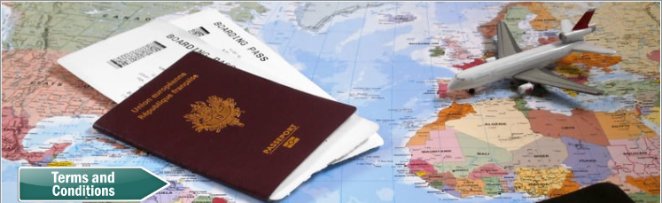
- น้ำหนักกระเป๋าโหลดใต้ท้องเครื่อง 23 กิโลกรัม 1 ใบ / ท่าน
- ค่าที่พักห้องละ 2-3 ท่าน ในโรงแรมตามที่ระบุในรายการ หรือระดับเดียวกัน
- ค่าอาหารทุกมื้อที่ระบุตามรายการ ค่าบัตรเข้าชมสถานที่ และการแสดงทุกแห่งที่ระบุตามรายการ
- ไกด์ท้องถิ่นพูดภาษาอังกฤษ
- รถรับส่ง พร้อมคนขับ ตามเส้นทางที่ระบุในโปรแกรม
- หัวหน้าทัวร์ไทย เดินทางจากกรุงเทพ เพื่อคอยดูและคณะตลอดการเดินทาง
- บริการแจกน้ำดื่มบนรถขณะทัวร์ วันละ 1 ขวด/ท่าน
- ค่าประกันอุบัติเหตุในการเดินทางวงเงิน 1,000,000 บาท ค่ารักษาพยาบาล 500,000 บาท วงเงินคุ้มครองอาหารเป็นพิษ (โดยแพทย์จะต้องระบุในใบรับรองแพทย์ว่า ”อาหารเป็นพิษเท่านั้น”) และอื่นๆ ตามเงื่อนไขในกรมธรรม์ กรณีต้องการซื้อประกันภัยการเดินทางส่วนบุคคลเพิ่มเติมกรุณาติดต่อเจ้าหน้าที่
- ไม่รวมทิป พนักงานขับรถ ไกด์ท้องถิ่น หัวหน้าทัวร์คนไทย ตามธรรมเนียมขั้นต่ำ 1800 บาท ต่อท่าน ตลอดทริป
- ค่าภาษีมูลค่าเพิ่ม 7% ภาษีหัก ณ ที่จ่าย 3% เฉพาะในส่วนค่าบริการ (กรณีนิติบุคคล)
- ค่าภาษีน้ำมันที่สายการบินเรียกเก็บเพิ่มภายหลัง โดยมีเอกสารยืนยันจากทางสายการบิน (อ้างอิง ณ วันที่ 26 เมษายน 2569)
- ค่าปรับสำหรับน้ำหนักกระเป๋าเดินทางในกรณีที่เกินกว่าสายการบินกำหนด หรือมีการเปลี่ยนแปลง
- ค่าจัดทำหนังสือเดินทาง ค่าทำเอกสารผู้ถือต่างด้าว และค่าวีซ่าที่มีค่าธรรมเนียมเพิ่มเติม
- ค่าวีซ่า กรณีประเทศคาซัคสถานยกเลิกฟรีวีซ่า
- ค่าทิปอื่น ๆ ที่เกี่ยวข้องในกรณีที่ท่านใช้บริการเพิ่มเติม อาทิ ค่าทิปพนักงานร้านอาหาร หรือ ค่าทิปพนักงาน ยกกระเป๋าที่โรงแรม หรือสนามบิน, ท่านผู้เดินทางทุกท่านจะต้องดูแลทรัพย์สินของท่านด้วยตนเอง (แนะนำให้ทุกท่านรับผิดชอบกระเป๋าของตนเองเพื่อความสะดวก, รวดเร็ว และปลอดภัย)
- ค่าใช้จ่ายส่วนตัวอื่นๆ เช่น ค่าโทรศัพท์, ค่าซักรีด, ค่าอาหาร-เครื่องดื่มสั่งพิเศษนอกเหนือรายการ, มินิบาร์ และ ทีวีช่องพิเศษ, ค่ายานพาหนะท่องเที่ยวนอกเหนือรายการ ค่าบริการพิเศษ

- คณะเดินทางจำเป็นต้องมีขึ้นต่ำ 15 ท่าน หากต่ำกว่ากำหนดคณะจะไม่สามารถเดินทางได้ แต่หากผู้เดินทางทุกท่านยินดีที่จะชำระค่าบริการเพิ่มเพื่อให้คณะออกเดินทางได้ ทางบริษัทยินดีที่จะประสานงาน เพื่อให้ทุกท่านเดินทางตามความประสงค์ต่อไป และทางบริษัทขอสงวนสิทธิ์ในการงดออกเดินทาง หรือ เลื่อนการเดินทางไปใน พีเรียดวันอื่นต่อไป โดยทางบริษัทฯ จะแจ้งให้ท่านทราบล่วงหน้าอย่างน้อย 30 วันก่อนเดินทาง

- กรณีบริษัทแจ้งยกเลิกการเดินทาง เนื่องจากมีจำนวนผู้เดินทางไม่ถึงขั้นต่ำ บริษัทจะทำการแจ้งให้ท่านทราบล่วงหน้าก่อนการเดินทางไม่น้อยกว่า 30 วัน ก่อนถึงกำหนดการเดินทาง ทั้งนี้หากผู้เดินทางประสงค์จะเดินทางต่อ ทางบริษัทขอสงวนสิทธิในการปรับราคาค่าบริการเพิ่ม โดยทางบริษัทจะทำการแจ้งค่าบริการใหม่ให้ท่านทราบก่อนล่วงหน้า หรือทางบริษัทยินดีคืนเงินโดยให้เต็มจำนวน ยกเว้นกรณีมีค่าใช้จ่ายที่เกิดขึ้นตามจริง อาทิ ค่าวีซ่า ซึ่งในกรณีนี้ทางบริษัท ยินดีคืนเงิน ภายใน 3 วันทำการ
- กรณีลูกค้าขอยกเลิกการเดินทาง หรือเลื่อนการเดินทาง จะต้องแจ้งยกเลิกกับทางบริษัทอย่างเป็นลายลักษณ์อักษร โดยแฟกซ์ อีเมล์ หรือ มาเซ็นเอกสารยกเลิกที่บริษัท อย่างใดอย่างหนึ่ง (ทางบริษัทไม่ขอรับยกเลิกการจอง ผ่านทางโทรศัพท์ไม่ว่ากรณีใดๆ) และหากมีการคืนมัดจำทางบริษัทจะดำเนินการคืนเงินภายใน 7 วัน โดยบริษัทขอสงวนสิทธิ์ในการคืนเงินตามช่องทางที่ได้รับมาเท่านั้น
- กรณีที่ท่านยกเลิกการเดินทางและมีผลให้คณะเดินทางไม่ครบตามจำนวนที่บริษัท กำหนดไว้ (15 ท่าน) เนื่องจากเกิดความต่อผู้เดินทางท่านอื่นๆ ในคณะ และเสียหายต่อทางบริษัท บริษัทขอสงวนสิทธิ์ในการเก็บค่าใช้จ่ายทั้งหมดเพื่อนำไปชำระค่าเสียหายและส่วนต่างๆจากการยกเลิกของท่าน
- เงื่อนไขการคืนเงินค่าบริการ ตาม “ประกาศคณะกรรมการธุรกิจนำเที่ยวและมัคคุเทศก์ เรื่องหลักเกณฑ์เกี่ยวกับการกำหนดอัตราการจ่ายเงินค่าบริการคืนให้แก่นักท่องเที่ยว พ.ศ. 2563”
- ยกเลิกก่อนการเดินทางตั้งแต่ 45 วัน หรือมากกว่า คืนค่าใช้จ่ายเต็มจำนวน หรือหักเฉพาะที่เกิดขึ้นจริง (ถ้ามี)
- ยกเลิกก่อนการเดินทาง 30-44 วัน หักค่าดำเนินงานเตรียมการ 3,000 บาท + ค่าใช้จ่ายอื่น (ถ้ามี)
- ยกเลิกก่อนการเดินทาง 15-29 วัน เก็บค่าใช้จ่าย 50% ของราคาค่าทัวร์ทั้งหมด
- ยกเลิกก่อนการเดินทางน้อยกว่า 14 วัน ขอเก็บค่าใช้จ่าย 100% ของราคาค่าทัวร์ทั้งหมด
- กรณีกรุ๊ปเหมา ตัดกรุ๊ป ยกเลิก
    - ยกเลิกหรือเลื่อนการเดินทางต้องทำก่อนการเดินทาง 90 วัน บริษัทฯ จะคืนเงินค่ามัดจำให้ทั้งหมด ยกเว้นในกรณีวันหยุดเทศกาล, วันหยุดนักขัตฤกษ์ ทางบริษัทฯขอสงวนสิทธิ์ยึดเงินมัดจำโดยไม่มีเงื่อนไขใดๆทั้งสิ้น
- ยกเลิกการเดินทางภายใน 60 วัน ทางบริษัทฯขอสงวนสิทธิ์ ขอสงวนสิทธิ์หักเงินมัดจำ 5,000 บาทต่อท่านสำหรับค่าดำเนินการ และขอสงวนสิทธิ์เรียกเก็บเพิ่มเติมกรณีมีค่าใช้จ่ายที่เกิดขึ้นจริงเพื่อการเตรียมการนำเที่ยว อาทิ ค่ามัดจำตั๋วเครื่องบิน ที่พัก วีซ่า ทั้งหมดโดยไม่มีเงื่อนไขใด ๆ ทั้งสิ้น
- ยกเลิกการเดินทางหลังชำระเต็มจำนวน ขอสงวนสิทธิ์เก็บเงินค่าทัวร์ทั้งหมดโดยไม่มีเงื่อนไขใดๆ ทั้งสิ้น
- กรณีเจ็บป่วย จนไม่สามารถเดินทางได้ จะต้องมีใบรับรองแพทย์จากโรงพยาบาลรับรองเป็นภาษาอังกฤษ ทั้งนี้ทางบริษัทขอสงวนสิทธิ์เรียกเก็บค่าใช้จ่ายตามที่เกิดขึ้นจริง
- กรณีมีการยื่นวีซ่าแล้วถูกปฏิเสธจากสถานทูต (วีซ่าไม่ผ่าน) ทางบริษัทจะทำการเก็บค่าใช้จ่ายตามที่เกิดขึ้นจริง เช่น ค่าวีซ่าและค่าบริการยื่นวีซ่า ค่ามัดจำตั๋วเครื่องบินหรือค่าตั๋วเครื่องบิน ค่ายกเลิกล่าช้าจากทางโรงแรม เป็นต้น
- กรณีที่ท่านถูกปฏิเสธการเข้า – ออกเมืองด้วยเหตุผลทางคดีความ ทางการเมือง หรือเหตุผลใดๆ ก็ตาม ซึ่งอยู่นอกเหนือความรับผิดชอบของบริษัทฯ บริษัทฯไม่คืนเงิน และไม่มีการจ่ายค่าชดเชยให้แก่ท่าน ไม่ว่ากรณีใดๆ (ไม่ว่าทั้งหมดหรือบางส่วน)
- ขอสงวนสิทธิ์ในการเปลี่ยนแปลงรายการ หรือราคา ตามเหมาะสมโดยไม่ต้องแจ้งให้ทราบล่วงหน้าขึ้นอยู่กับประกาศเปลี่ยน แปลงราคาของสายการบินและอัตราแลกเปลี่ยน ยกเว้นหากมีการจองและชำระมัดจำเรียบร้อยแล้ว
- ขอสงวนสิทธิ์ในการเปลี่ยนแปลงรายการกรณีเกิดเหตุสุดวิสัย เช่น การปิดของสถานที่ท่องเที่ยวในโปรแกรมที่เสนอ ภัยธรรมชาติต่างๆ การนัดหยุดงาน การสไตรค์ ปัญหาความล่าช้าของสายการบิน การยกเลิกเที่ยวบินหรือการเปลี่ยนแปลงเที่ยวบินอันเนื่องมาจากสายการบิน
- ค่าบริการที่ท่านชำระเป็นการชำระแบบเหมาขาด และบริษัทได้ชำระแบบหน้าให้กับตัวแทนแต่ละแห่งแบบเหมาขาด เช่นกัน หากท่านมิได้ท่องเที่ยวตามรายการ หรือไม่ใช้บริการส่วนหนึ่งส่วนใด ท่านจะขอค่าบริการคืนไม่ได้
- สำหรับท่านที่จะออกตั๋วเครื่องบินภายในประเทศ, ตั๋วรถไฟ, ตั๋วรถทัวร์กรุณาสอบถามเจ้าหน้าทีทุกครั้งก่อนทำการออกตั๋ว เพื่อยืนยันว่าทัวร์คณะที่ท่านจองไว้สามารถออกเดินทางได้หรือไม่ หรือสายการบินมีการปรับเปลี่ยนเที่ยวบิน หรือเวลาบินหรือไม่หากท่านออกบัตรโดยสารโดยไม่ได้รับการยืนยันจากบริษัทฯ แล้วปรากฏว่าทัวร์คณะนั้นยกเลิก หรือสายการบินเปลี่ยนแปลงเวลาบิน และเที่ยวบิน บริษัทฯไม่รับผิดชอบค่าใช้จ่ายใดๆ เพราะถือว่าท่านได้ยอมรับเงื่อนไขดังกล่าวแล้ว

- กรุณาตรวจสอบพาสปอร์ตของท่านก่อนออกเดินทางทุกครั้งว่า ว่าเป็นหนังสือเดินทางฉบับปัจจุบัน ไม่มีการชำรุด เปียกน้ำ การขีดเขียนรูปต่างๆ หรือมีตราประทับอื่นๆ ที่ไม่ใช่การประทับตราอย่างเป็นทางการของประเทศนั้น ๆ หากเจ้าหน้าที่ตรวจคนเข้าเมืองปฏิเสธการเข้าหรือ ออกเมืองของท่าน ทางบริษัทไม่รับผิดชอบใดๆทั้งสิ้น
- กรณีหญิงตั้งครรภ์เดินทาง ท่านต้องมีใบรับรองแพทย์ระบุชัดเจนว่าสามารถเดินทางออกนอกประเทศได้ รวมถึงอายุครรภ์ที่ชัดเจนซึ่งเป็นสิ่งที่อยู่นอกเหนือการควบคุมของบริษัท ทางบริษัทไม่ขอรับผิดชอบใดๆทั้งสิ้น
- บริษัทฯ ไม่มีนโยบายในการจัดคู่นอนให้แก่ลูกค้าที่ไม่รู้จักกัน กรณีที่ท่านเดินทาง 1 ท่านจะต้องจ่ายค่าพักเดี่ยวเพิ่มตามราคาที่ระบุไว้ในรายการทัวร์เท่านั้น
- กรณีทรัพย์สินเกิดการสูญหายระหว่างการท่องเที่ยว (ระหว่างทัวร์ ไม่ใช่ระหว่างบิน) โดยปกติประกันภัยการเดินทางที่บริษัททัวร์ได้จัดทำให้ลูกค้าจะไม่ครอบคลุมค่าชดเชยในกรณีกระเป๋าใบใหญ่สูญหาย ทุกท่านต้องดูแลและระวังทรัพย์สินส่วนตัวของท่าน
- ตั๋วเครื่องบินเป็นแบบหมู่คณะ ต้องเดินทางไป-กลับพร้อมกัน ไม่สามารถเปลี่ยนวันเดินทาง หรือรีฟันด์ได้ และการจัดที่นั่งของกรุ๊ปเป็นไปโดยสายการบินเป็นผู้กำหนด บริษัทฯ ไม่สามารถเข้าไปแทรกแซงได้
- มาตราฐานโรงแรม ห้องพัก เป็นไปตามมาตราฐานของประเทศนั้น ๆ แปลนห้องพักของแต่ละโรงแรมจะมีความแตกต่างกัน อาจทำให้ห้องพักแบบห้องเดี่ยว (Single) และห้องคู่ (Twin/Double) และห้องพักแบบ 3 ท่าน (Triple Room) อาจจะไม่ติดกัน กรณีห้องพักที่เสนอเต็ม หรือติกงานประชุม บริษัทฯขอสงวนสิทธิ์ในการปรับเปลี่ยนโรงแรมเพื่อให้เกิดความเหมาะสม
- หากท่านเดินทางเป็นครอบครัวใหญ่ หรือเดินทางพร้อมสมาชิกในครอบครัวที่ต้องได้รับการดูแลเป็นพิเศษ (Wheelchair), เด็ก, และผู้สูงอายุ มีโรคประจำตัว ไม่สะดวกในการเดินท่องเที่ยวติดต่อกัน ท่านและครอบครัวต้องให้การดูแลสมาชิกภายในครอบครัวของท่านเอง เนื่องจากการเดินทางเป็นหมู่คณะ หัวหน้าทัวร์มีความจำเป็นต้องดูแลคณะทัวร์ทั้งหมด
- บริษัทเป็นเพียงตัวแทนการท่องเที่ยว สายการบินและตัวแทนการท่องเที่ยวในต่างประเทศซึ่งไม่รับผิดชอบต่อความเสียหายต่างๆ ที่อยู่เหนือการควบคุมของเจ้าหน้าที่บริษัทฯ อาทิ การนัดหยุดงาน การจลาจล การเปลี่ยนแปลงเที่ยวบินหรือกำหนดเวลาในตารางบิน ภัยธรรมชาติ ฯลฯ หรือค่าใช้จ่ายเพิ่มเติมที่เกิดขึ้น ทั้งทางตรง หรือทางอ้อม เช่น การเจ็บป่วย การถูกทำร้าย การสูญหาย ความล่าช้า หรือ จากอุบัติเหตุต่างๆ ฯลฯ หรือต่อการตอบปฏิเสธการเข้าและออกเมืองของเจ้าหน้าที่ตรวจคนเข้าหรือออกเมือง อันเนื่องมาจากมีสิ่งผิดกฎหมาย หรือเอกสารการเดินทางไม่ถูกต้อง หรือการถูกปฏิเสธในกรณีอื่นๆ

*************************************************************************************

